**SURAT PERNYATAAN**

Dengan ini saya menyatakan bahwa dalam Tugas Akhir ini tidak terdapat karya yang pernah diajukan untuk memperoleh gelar/sebutan akademik di suatu perguruan tinggi dan sepanjang pengetahuan saya juga tidak ada karya / pendapat yang pernah ditulis oleh orang lain, kecuali secara tertulis diacu dalam naskah ini dan disebutkan dalam daftar acuan.

Apabila ditemukan suatu jiplakan (plagiat), maka saya bersedia menerima akibatnya berupa sanksi akademis dan sanksi lain yang diberikan oleh yang berwenang.

Magetan, Juni 2021

Yang membuat pernyataan,

Materai

Rp 6000,-

Febriana Ikasari

NIM. P27833218070

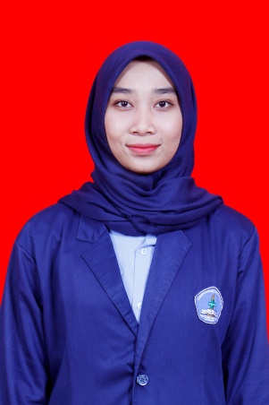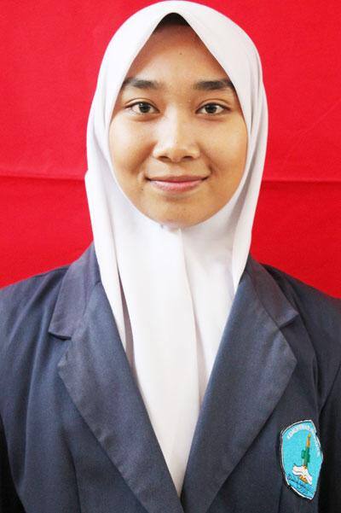**BIODATA PENULIS**

NAMA : FEBRIANA IKASARI

NIM : P27833218070

JENIS KELAMIN : PEREMPUAN

TEMPAT LAHIR : BOJONEGORO

TANGGAL LAHIR : 1 FEBRUARI 2000

AGAMA : ISLAM

STATUS : MAHASISWA

ALAMAT : RUSUNAWA WONOREJO BLOK WD/308, RUNGKUT, SURABAYA, JAWA TIMUR

RIWAYAT PENDIDIKAN :1. TK MUSTIKARINI (2005 - 2006)

2. SDN KEDUNG BARUK II (2006 - 2012)

3. SMPN 23 SURABAYA (2012 - 2015)

4. SMKN 1 SURABAYA (2015 - 2018)